CISTERNA

DE

30,000L DE AGUA





CISTERNA CUBICA
Dimensiones:
La cisterna cúbica o rectangular tendría unas medidas de 3 metros de largo, 2 metros de ancho y 5 metros de alto (3x2x5). Este tipo de cisterna es más fácil de construir porque sus paredes son rectas, lo que permite trabajar con materiales comunes como block, cemento y varilla. Además, su forma hace que la excavación y la construcción sean más sencillas.
Materiales:
Material | Cantidad | Precio Unitario | Costo Total
Arena | 6 m³ | 500 pesos | 3,000 pesos
Grava | 6 m³ | 520 pesos | 3,120 pesos
Cemento | 85 bultos | 240 pesos | 20,400 pesos
Block de concreto | 900 piezas | 18 pesos | 16,200 pesos
Varilla de acero | 420 kg | 25 pesos | 10,500 pesos
Alambre recocido | 15 kg | 35 pesos | 525 pesos
Impermeabilizante | 4 cubetas | 900 pesos | 3,600 pesos
Tubería PVC y conexiones | 1 lote | -- | 2,500 pesos
Costo total aproximado de materiales: 59,845 pesos

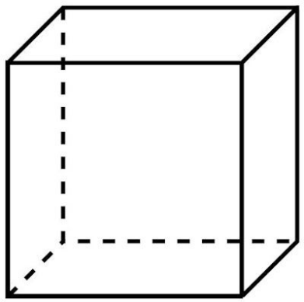
Cálculo del volumen:
Fórmula:
V = largo × ancho × alto
Sustituyendo los datos:
V = 3 × 2 × 5 5m Alto
V = 30 m³
Conversión a litros: 2m Ancho
30 × 1,000 = 30,000 litros 3m Largo

CISTERNA CILINDRICA
Dimensiones:
La cisterna cilíndrica tiene un diámetro interior de 3.91 metros, un radio de 1.955 metros y una altura útil de 2.50 metros. La forma circular permite que la presión del agua se reparta mejor en toda la estructura, lo que puede ayudar a que la cisterna sea más resistente y dure más tiempo.
Materiales:
Material | Cantidad | Precio Unitario | Costo Total
Arena | 5 m³ | 500 pesos | 2,500 pesos
Grava | 5 m³ | 520 pesos | 2,600 pesos
Cemento | 90 bultos | 240 pesos | 21,600 pesos
Concreto armado | 9 m³ | 1,900 pesos | 17,100 pesos
Varilla de acero | 480 kg | 25 pesos | 12,000 pesos
Alambre recocido | 18 kg | 35 pesos | 630 pesos
Impermeabilizante | 4 cubetas | 900 pesos | 3,600 pesos
Tubería PVC y conexiones | 1 lote | -- | 2,500 pesos
Costo total aproximado de materiales: 61,530 pesos

Cálculo del volumen:
Fórmula:
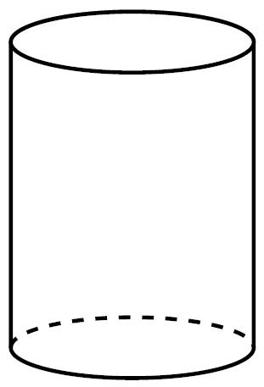
V = π × r² × h
Datos: (r) = 1.955m
π = 3.1416
r = 1.955
h = 2.50
Primero se eleva el radio al cuadrado:
r² = 1.955 × 1.955 = 3.822 (h) = 2.50m
Después se multiplica por π:
3.1416 × 3.822 = 12.007
Después se multiplica por la altura:
V = 12.007 × 2.50
V = 30.0175 m³
Conversión a litros:
30.0175 × 1,000 = 30,017.5 litros

MANO DE OBRA

Para poder construir una cisterna de este tamaño se necesita la participación de varios trabajadores que realicen diferentes actividades durante la construcción. Primero es necesario preparar el terreno, lo que incluye marcar el área donde se va a construir la cisterna y realizar la excavación. Después se comienza con la base de la estructura, donde se prepara y se coloca el concreto que servirá como soporte para toda la cisterna.
Durante la construcción también se necesita armar las varillas de acero que ayudan a reforzar la estructura y evitar que el concreto se agriete con el peso del agua. Luego se colocan los blocks o se realiza el vaciado del concreto, dependiendo del tipo de cisterna que se esté construyendo. Finalmente se realizan los acabados, como la impermeabilización interior, que es muy importante para evitar filtraciones y mantener el agua almacenada en buenas condiciones.
En este tipo de trabajos normalmente participan varios trabajadores, como albañiles, ayudantes de albañil y un maestro de obra que se encarga de supervisar que todo el trabajo se realice correctamente. Cada uno de ellos cumple una función importante dentro de la construcción, ya que todos colaboran para que la cisterna quede bien hecha y pueda funcionar de manera segura.
El costo aproximado de la mano de obra para realizar toda la construcción de la cisterna se estima en 80,000 pesos. Sin embargo, el presupuesto disponible para este trabajo también es de 80,000 pesos, lo que significa que ese dinero solamente alcanzaría para cubrir el pago del trabajo de los trabajadores.
Debido a esto, sería necesario contar con más dinero para poder cubrir también el costo de los materiales, herramientas y otros gastos que pueden surgir durante la construcción. Por esta razón es importante hacer una buena planeación del presupuesto antes de comenzar la obra, para asegurarse de que se cuente con los recursos necesarios y que la construcción de la cisterna pueda completarse correctamente.

COMPARACION

Las dos formas de cisterna pueden servir para almacenar la misma cantidad de agua, pero cada una tiene algunas características que las hacen diferentes. La principal diferencia entre ellas es la forma de la estructura, y esto influye en la manera en que se construyen, en la resistencia que tienen y en el tipo de espacio donde se pueden colocar.
La cisterna cúbica tiene la ventaja de que es más sencilla de construir. Al tener paredes rectas y esquinas, es más fácil trabajar con materiales como block, cemento y varilla. Además, este tipo de cisterna se adapta bien a espacios rectangulares o cuadrados, por lo que puede ser más práctica cuando se quiere construir en un terreno con medidas específicas. También suele ser más fácil de planear y medir durante la construcción, ya que las paredes son completamente rectas.
Sin embargo, la cisterna cúbica también tiene algunas desventajas. Por ejemplo, en las esquinas se puede llegar a acumular suciedad, sedimentos o residuos que vienen con el agua. Además, en ciertos puntos de las paredes puede concentrarse más la presión del agua, por lo que es importante que la estructura esté bien reforzada para evitar grietas o filtraciones con el paso del tiempo.
Por otro lado, la cisterna cilíndrica tiene una forma circular que permite que la presión del agua se distribuya de manera más uniforme en toda la estructura. Esto puede ayudar a que la cisterna sea más resistente y estable, ya que no tiene esquinas donde se concentre la presión. Por esta razón, muchos tanques de almacenamiento de agua en diferentes lugares se construyen con forma cilíndrica.
Aun así, la cisterna cilíndrica puede ser un poco más complicada de construir. La forma circular requiere más precisión al momento de hacer la estructura, y en algunos casos se necesita preparar moldes o cimbras especiales para lograr la forma correcta. Esto puede hacer que el proceso de construcción sea un poco más tardado o que requiera más cuidado por parte de los trabajadores.
En general, las dos cisternas pueden funcionar bien para almacenar agua, siempre y cuando se construyan correctamente y se utilicen buenos materiales. La cisterna cúbica puede ser una opción más práctica y fácil de construir, mientras que la cisterna cilíndrica puede ofrecer una mejor distribución de la presión del agua dentro de la estructura. Por esta razón, la elección entre una u otra forma puede depender del espacio disponible, del tipo de construcción que se quiera realizar y del presupuesto que se tenga para el proyecto.

CONCLUSION

Una cisterna de 30,000 litros puede ser una muy buena opción para almacenar agua y tener una reserva cuando sea necesario. Tanto la cisterna cúbica como la cilíndrica pueden funcionar bien, aunque cada una tiene sus ventajas y desventajas.
La cisterna cilíndrica puede ser más resistente por su forma, mientras que la cisterna cúbica es más fácil de construir. Además, el presupuesto disponible de 80,000 pesos no sería suficiente para cubrir todos los gastos, por lo que sería necesario contar con más dinero para completar la construcción.
En general, una buena planificación, el uso de materiales adecuados y una construcción bien hecha ayudan a que una cisterna funcione correctamente y dure mucho tiempo.

